Fakultet strojarstva, računarstva i elektrotehnike Sveučilišta u Mostaru
Projektiranje informacijskih sustava

Informacijski sustav kafića
  - Model arhitekture

Vedran Marić
Mostar, lipanj 2026.

Sadržaj
Dijagram razreda / klasa 3
Dijagram komponenti s reprezentativnim klasama 4
Dijagram ugradnje s komponentama 5

Dijagram razreda / klasa
Dijagram razreda prikazuje statičku strukturu informacijskog sustava kafića te međusobne odnose između glavnih razreda sustava.
U modelu su prikazani razredi:
- Zaposlenik
- Konobar
- Administrator
- Stol
- Narudžba
- StavkaNarudžbe
- Artikl
- KategorijaArtikla
- Zaliha
- Račun
- Smjen
- Napomena
Razred Zaposlenik predstavlja nadređeni razred iz kojeg su izvedeni razredi Konobar i Administrator. Narudžba sadrži jednu ili više stavki narudžbe, dok se svaka stavka odnosi na jedan artikl. Na temelju zaključene narudžbe generira se račun koji se šalje na fiskalizaciju. Sustav također omogućuje upravljanje zalihama, planiranje smjena i evidentiranje napomena između zaposlenika. Dijagram je izrađen na temelju prethodno definiranih CRC kartica te predstavlja osnovu za implementaciju objektno orijentiranog sustava.

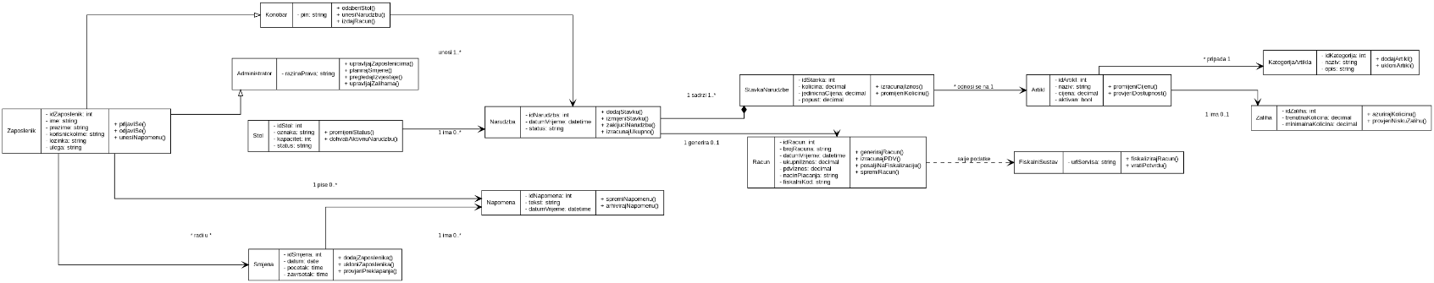

Dijagram komponenti s reprezentativnim klasama
Dijagram komponenti prikazuje logičku organizaciju informacijskog sustava kafića i način na koji su pojedine funkcionalnosti grupirane u komponente.
Sustav je podijeljen na korisničko sučelje, aplikacijsku logiku, pristup podacima, poslovna pravila, sigurnosni modul, modul izvještavanja i modul za integraciju s fiskalnim sustavom. Korisničko sučelje omogućuje interakciju konobara i administratora sa sustavom. Aplikacijska logika implementira poslovne procese poput obrade narudžbi, izdavanja računa, upravljanja zalihama i planiranja smjena. Komponenta pristupa podacima odgovorna je za komunikaciju s bazom podataka, dok komponenta za fiskalizaciju omogućuje razmjenu podataka s vanjskim fiskalnim sustavom. Takva organizacija sustava omogućuje jednostavnije održavanje, nadogradnju i buduće proširenje funkcionalnosti.

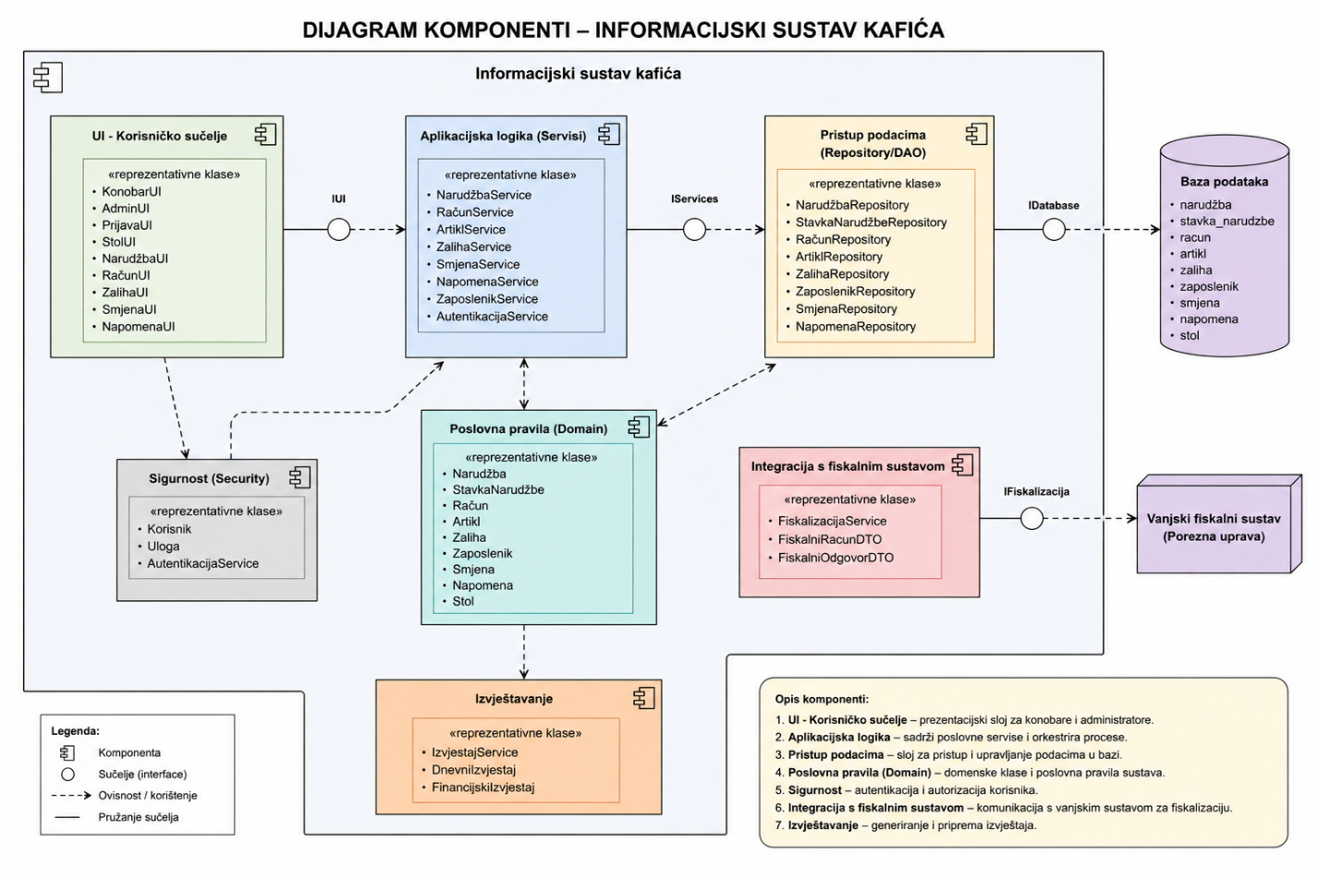

Dijagram ugradnje s komponentama
Dijagram ugradnje prikazuje fizički raspored komponenti informacijskog sustava kafića na stvarnim uređajima i poslužiteljima. Konobari i administratori pristupaju sustavu putem web preglednika na svojim računalima ili POS terminalima.
Središnji dio sustava predstavlja aplikacijski poslužitelj na kojem se izvršava poslovna logika sustava. Aplikacijski poslužitelj komunicira s poslužiteljem baze podataka u kojem se pohranjuju podaci o narudžbama, računima, zalihama, zaposlenicima i smjenama. Za potrebe fiskalizacije računa sustav je povezan s vanjskim fiskalnim sustavom putem sigurnog HTTPS protokola. Dijagram prikazuje i uređaj za ispis izvještaja koji omogućuje generiranje poslovnih izvještaja za potrebe upravljanja poslovanjem kafića. Predložena arhitektura omogućuje centralizirano upravljanje podacima i jednostavno korištenje sustava s više klijentskih uređaja.
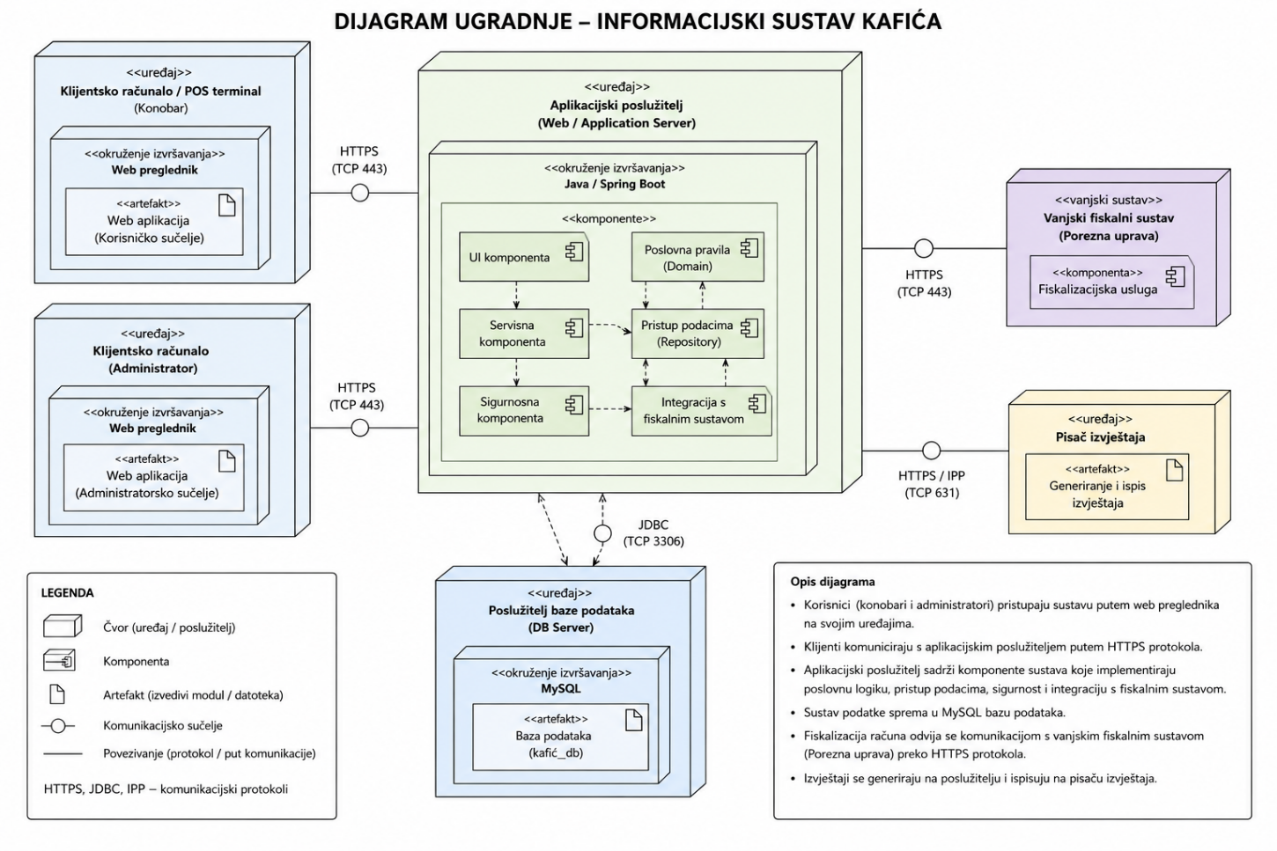

Voditelj projekta: Projekt odobrio:
Vedran Marić Prof. Dr. Sc. Krešimir Fertalj
________________ ____________________

